**“Año del Bicentenario, de la consolidación de nuestra Independencia, y de la conmemoración de las heroicas batallas de Junín y Ayacucho.”**



**INFORME DE PROYECTO**

**ESTUDIANTE : ERICK LEONEL BUSTAMANTE CHAUCA**

**CARRERA : COMPUTACION INFORMATICA**

**CICLO : I**

**CURSO : DESARROLLO WEB**

**DOCENTE : JORGE LUIS MUÑOZ FERNANDEZ**

**2024 – I**

**INFORME DE CODIGO HTML**

**Introducción:**

El lenguaje HTML (HyperText Markup Language) es el pilar fundamental para la creación de sitios web. Es el lenguaje utilizado para estructurar contenido en la web, permitiendo la presentación de texto, imágenes, videos y otros medios en una página web.

Este informe se centra en la explicación del código utilizado en un sitio web diseñado para "Solucsoft", una empresa dedicada a ofrecer servicios informáticos. A continuación, se describe la estructura, funcionalidad y el propósito de cada parte del código utilizado.

**Estructura del Código HTML:**

1. **Encabezado (Header)**

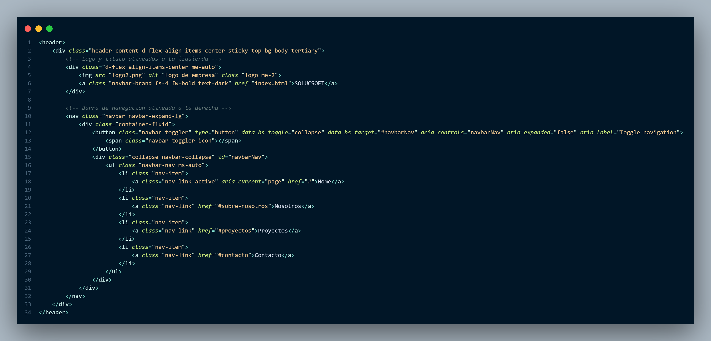

**Explicación:**

* **Se utiliza d-flex align-items-center para lograr un diseño flexible y alineado al centro, permitiendo que el logo y el nombre de la empresa se presenten en una línea.**
* **La barra de navegación (<nav class="navbar navbar-expand-lg">) incluye una funcionalidad adaptable para dispositivos móviles, usando navbar-toggler, que permite desplegar o contraer el menú.**
* **La clase sticky-top asegura que el encabezado permanezca en la parte superior de la pantalla al desplazarse, mejorando la experiencia del usuario al navegar.**

**2. Carrusel de Imágenes**

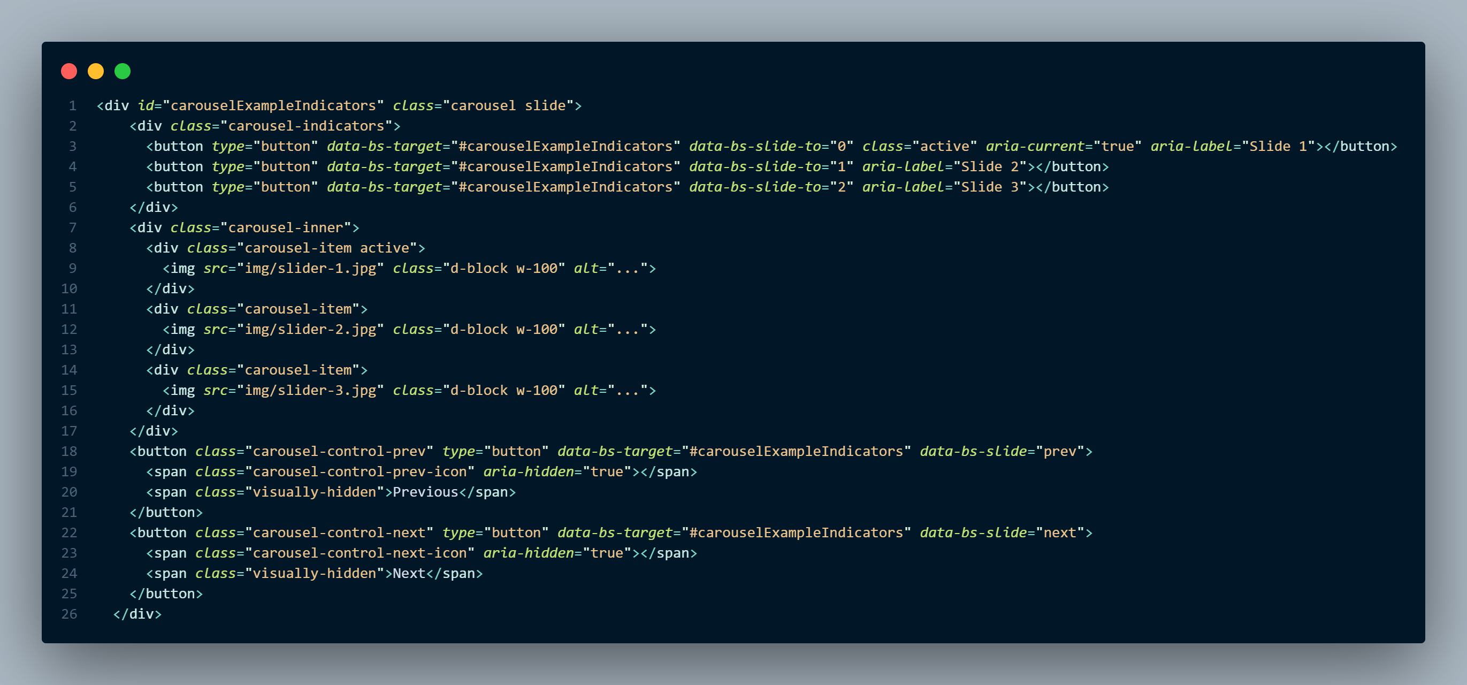

**Explicación:**

* **Bootstrap proporciona el carrusel (carousel slide) para mostrar imágenes de manera rotativa, lo cual ayuda a destacar contenido visualmente atractivo.**
* **Se usa carousel-indicators para mostrar puntos que permiten navegar entre las imágenes y carousel-inner para mantener cada carousel-item.**
* **Los botones carousel-control-prev y carousel-control-next facilitan la navegación del usuario hacia las imágenes anteriores o siguientes.**

**3. Sección "Sobre Nosotros"**

**Explicación:**

* **Se utiliza row y col de Bootstrap para dividir el texto en dos columnas, facilitando la lectura y organización de información.**
* **El video incrustado de YouTube (iframe) y la imagen ofrecen una manera interactiva y visual de transmitir la misión de la empresa, mejorando el atractivo de la página.**

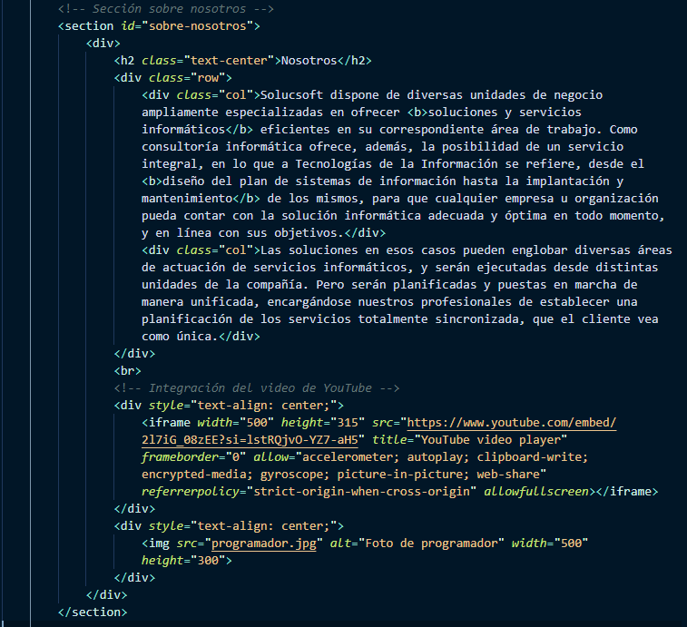

**4. Sección de Proyectos**

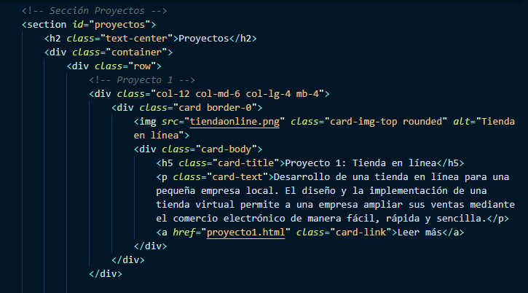

**Explicación:**

* **Cada proyecto está contenido en una card de Bootstrap que organiza la imagen, el título, la descripción y un enlace para "Leer más".**
* **El uso de columnas col-md-6 col-lg-4 permite que cada tarjeta de proyecto se alinee en una cuadrícula responsiva, adaptándose a diferentes tamaños de pantalla.**

**5. Formulario de Contacto**

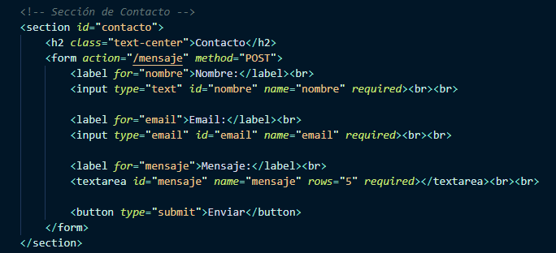

**Explicación:**

* **El formulario permite a los visitantes enviar mensajes a la empresa, capturando el nombre, correo electrónico y mensaje.**
* **La acción POST permite que la información se envíe de forma segura al servidor para su procesamiento.**

**6. Pie de Página (Footer)**

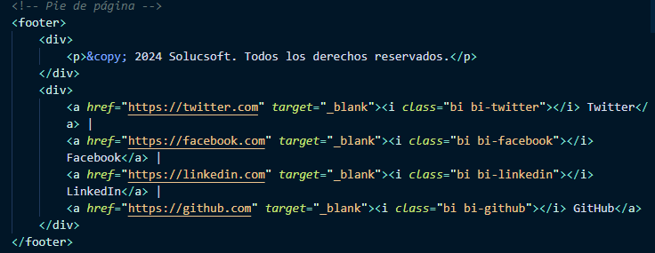

**ENLACE A REPOSITORIO**

**https://github.com/Leo-creator1/Ex_Final**